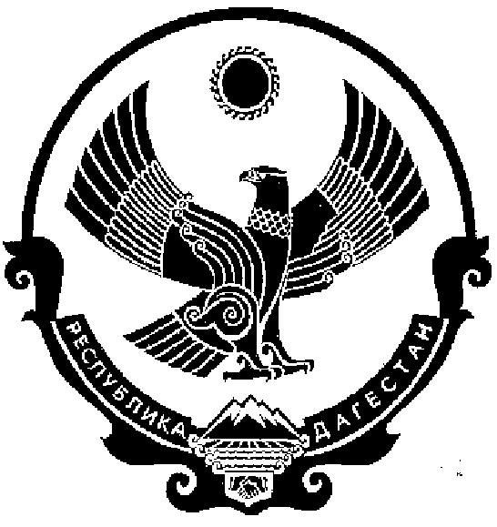
СОБРАНИЕ ДЕПУТАТОВ МУНИЦИПАЛЬНОГО РАЙОНА «КИЗИЛЮРТОВСКИЙ РАЙОН»
09.08.2019 г. №10.4 -06РС
Решение

г.Кизилюрт

Об утверждении новой редакции «Положения об Общественной палате МР «Кизилюртовский район»

Заслушав и обсудив информацию Председателя Собрания депутатов МР «Кизилюртовский район» А.М. Магомедова

Решили:
1.Утвердить новую редакцию «Положения об Общественной палате МР «Кизилюртовский район» (прилагается)
2.Настоящее решение разместить на официальном сайте администрации МР «Кизилюртовский район» и опубликовать в газете «Вестник Кизилюртовского района»

Председатель А.М.Магомедов

